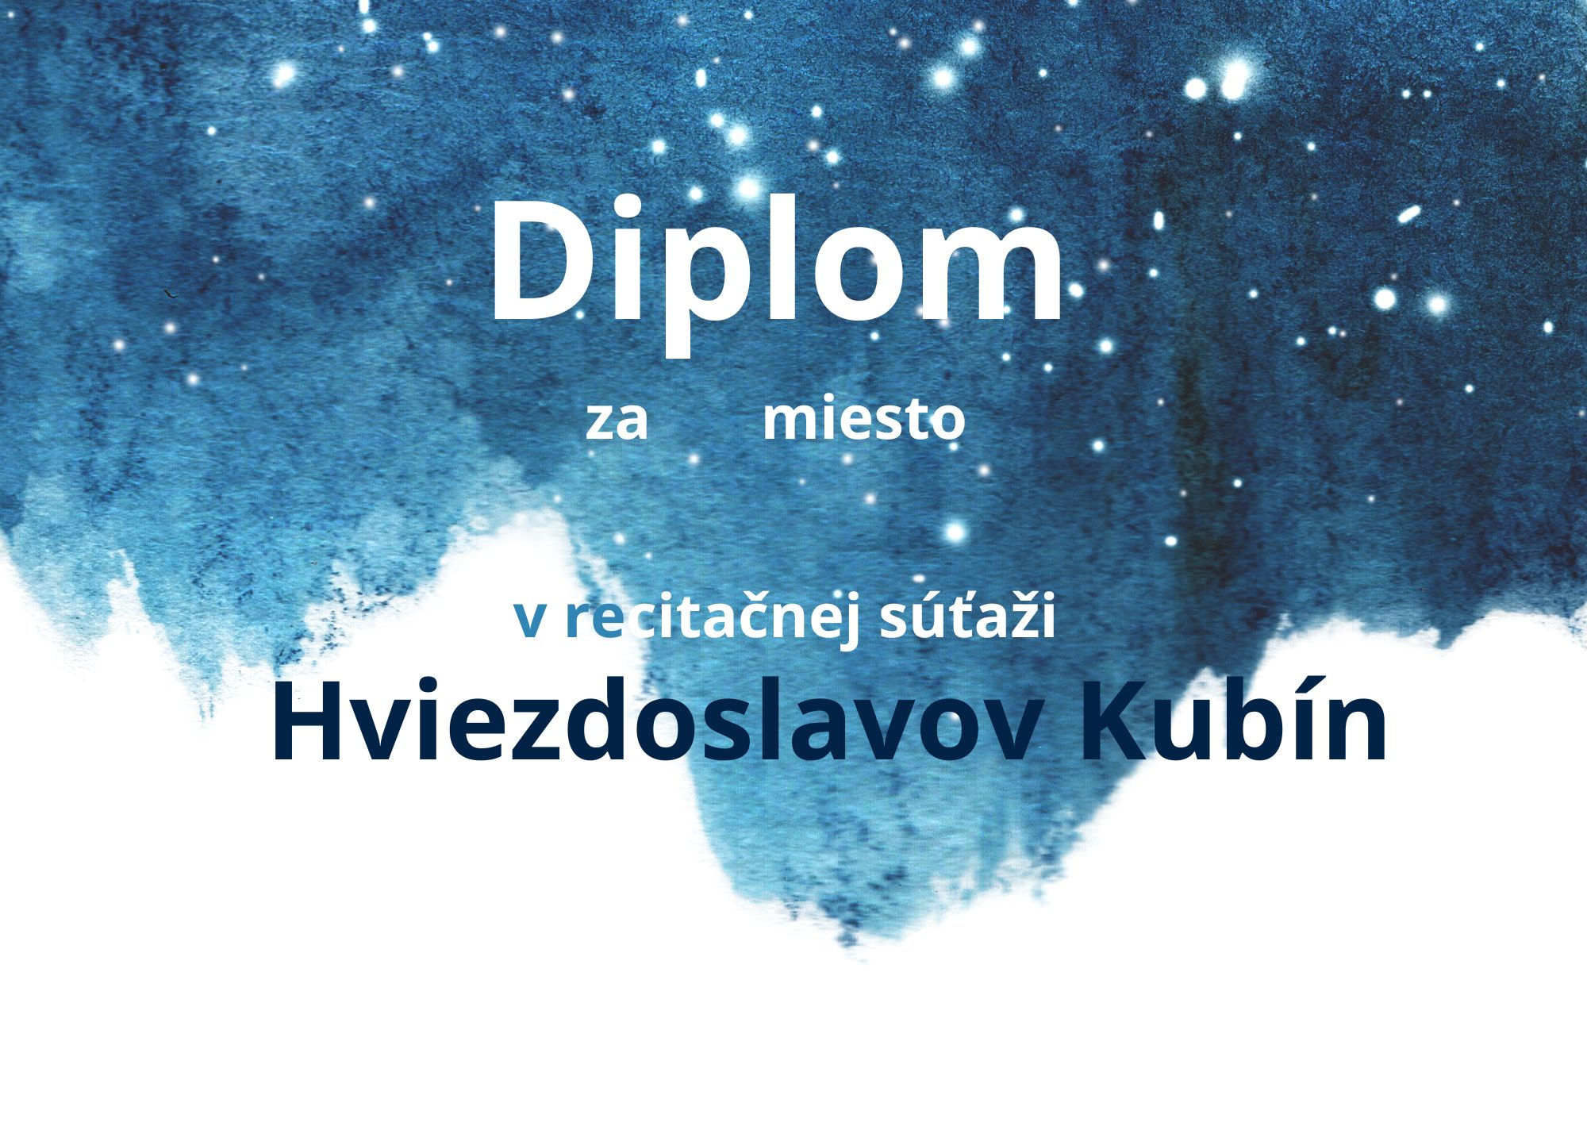Základná škola v

udeľuje

Janíčkovi Výbornému

........................................ ..........................

Dátum a miesto podpis

dátum

Obrázok, na ktorom je text, publikácia, vnútri, kniha

Automaticky generovaný popis

Základná škola v udeľuje

za 1. miesto

**Janíčkovi Výbornému**

........................... ....................................

Dátum a miesto podpis

Obrázok, na ktorom je text, umenie

Automaticky generovaný popis

Základná škola Kvetinková 123

udeľuje

Aničke Snaživej

Za 1. miesto

**Neviem ako sa súťaž volá**

Dátum podpis

Obrázok, na ktorom je text, ľudská tvár, osoba, ošatenie

Automaticky generovaný popis

Základná škola Pri lese

udeľuje

Jakubkovi Veselému

Obrázok, na ktorom je sneh

Automaticky generovaný popis